Kolikot

1. Kaksi kolikkoa ovat pöydällä vierekkäin kuten kuvassa. Kolikon halkaisija on 2 cm. Oikeanpuoleinen kolikko siirretään toisen kolikon vastakkaiselle puolelle kahdella eri tavalla:
a) liu’utetaan toisen kolikon reunaa pitkin
b) vieritetään toisen kolikon reunaa pitkin.
Oikeanpuoleisen kolikon reunalla on kirppu. Kirppu kävelee niin, että se on koko ajan kolikon ylimmässä kohdassa. Kuinka pitkän matkan kirppu kävelee kummallakin tavalla? Perustelkaa.

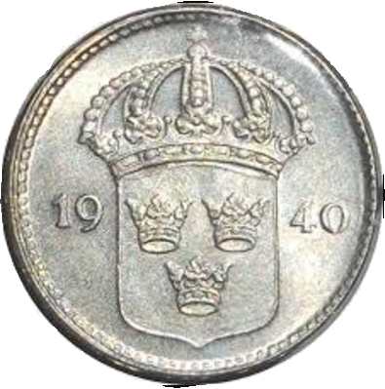

Kolikot

2. Kaksi kolikkoa ovat pöydällä vierekkäin kuten kuvassa. Suuremman kolikon halkaisija on 6 cm ja pienemmän 2 cm. Oikeanpuoleinen kolikko siirretään toisen kolikon vastakkaiselle puolelle kahdella eri tavalla:
a) liu’utetaan toisen kolikon reunaa pitkin
b) vieritetään toisen kolikon reunaa pitkin.
Oikeanpuoleisen kolikon reunalla istuu kirppu. Mihin kohtaan kirppu päätyy kolikon siirtämisen jälkeen? Perustelkaa.

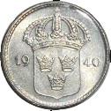

Kolikot

3. Kaksi kolikkoa ovat pöydällä vierekkäin kuten kuvassa. Suuremman kolikon halkaisija on 4 cm ja pienemmän 2 cm. Oikeanpuoleinen kolikko siirretään toisen kolikon ympäri kahdella eri tavalla:
a) liu’utetaan toisen kolikon reunaa pitkin
b) vieritetään toisen kolikon reunaa pitkin.
Oikeanpuoleisen kolikon reunalla istuu kirppu. Kuinka monta kierrosta kirppu kulkeutuu sen kolikon, jolla hän istuu, keskipisteen ympäri kummallakin tavalla? Perustelkaa.

Opettajalle
Aihe: Ympyrän kehän pituus. Aihetta on jo opiskeltu ennen tätä tuntia.
Huom. Tehtävä on suhteellisen haastava. Argumentaation kannalta on hyvä, että oikea vastaus voi tuntua uskomattomalta. Usein ihmisillä on sitkeässä ajatus, että kolikko pyörii vähemmän kuin oikeasti.

Ehdotus tunnin rakenteesta:
Opettaja valitsee tehtävistä yhden ja antaa kaikille ryhmille saman tehtävän.
Alustus (5 – 10 min)
Opettaja kertoo, mitä liu’uttaminen ja vierittäminen tarkoittavat. Laskettelussa liu’utaan samassa asennossa pintaan nähden. Esim. kynää voi liu’uttaa kättä pitkin niin, että kynä on koko ajan kohtisuorassa käden pintaan. Vierittäessä edetään liukumatta kuten autonrengas etenee tietä pitkin: rengas pyörii ja menee eteenpäin, tie pysyy paikallaan. Esim. kuppia voi vierittää pöydällä.
Ryhmätyö (20 min)
Tarvittaessa ryhmätyön aikana voi vinkata oppilaille vierimisestä suoralla pinnalla:

0,5 m

0,5 m
0,5 m

Loppukeskustelu (10 – 15 min)
Keskustelun jälkeen voidaan vielä käyttää GeoGebraa: https://ggbm.at/KhbNrFWx Myös oikeilla kolikoilla voi kokeilla.

Halutessaan ryhmille voi myös antaa eri tehtävät ja käyttää seuraavaa tunnin rakennetta: Alustus – Kotiryhmät – Jakoryhmät – Loppukeskustelu.

Ratkaisut:
1. a) Jos kirppu ei kävelisi, se päätyisi kolikon alimpaan kohtaan.

Kirppu pysyy ylimmässä kohdassa eli se kävelee yhteensä puolet kolikon kehän pituudesta eli
π ⋅ 2 cm / 2 ≈ 3 cm.
b) Oikeanpuoleinen kolikko vierii puolet kehän pituudesta pitkin toista kolikkoa. Alkutilanteessa oikeanpuoleisen kolikon kohta, jossa lukee 19, koskettaa toista kolikkoa. Lopputilanteessa taas kolikon vastakkainen kohta, jossa lukee 40, koskettaa toista kolikkoa. Kuvat selventävät liikettä.
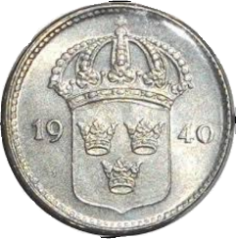

Kolikko siis pyörähtää kerran ympäri eli kirppu kävelee kolikon ympäri eli π ⋅ 2 cm ≈ 6 cm.
Toinen tapa: a-kohdan lisäksi kolikko myös pyörii ympäri yhtä pitkän matkan, mitä toisen kolikon kehää pitkin edetään eli π ⋅ 2 cm / 2 ≈ 3 cm. a-kohtaan verrattuna kirppu kävelee 3 cm enemmän eli yhteensä 6 cm.
2. a) Kirppu päätyy vasemmanpuoleisimpaan kohtaan. Tämän voi näyttää elein ja kuvin.
b) Jos kolikko liukuisi, kirppu päätyy vasemmanpuoleisimpaan kohtaan. Nyt kirppu kuitenkin myös pyörii pienen kolikon ympäri yhtä pitkän matkan, mitä ison kolikon kehää pitkin edetään eli π ⋅ 6 cm / 2 ≈ 9,42 cm.
Pienen kolikon kehän pituus on π ⋅ 2 cm ≈ 6,28 cm. Liukumisen lisäksi kirppu pyörii siis pikkukolikon keskipisteen ympäri 9,42/6,28 = 1,5 kertaa. Niinpä kirppu päätyy pikku kolikon oikeanpuoleisimpaan kohtaan.
(Yhteensä kirppu pyörii pikkukolikon keskipisteen ympäri 2 kertaa. 0,5 kertaa tulee liukumisesta ja 1,5 kertaa vierimisestä.)
3. a) Kirppu kulkeutuu kerran pikkukolikon keskipisteen ympäri. Eleillä ja kuvilla voi näyttää.
b) Kirppu pyörii pienen kolikon ympäri yhtä pitkän matkan, mitä ison kolikon kehää pitkin edetään eli π ⋅ 4 cm ≈ 12,57 cm. Pienen kolikon kehän pituus on π ⋅ 2 cm ≈ 6,28 cm. Kirppu pyörii siis pikkukolikon ympäri 12,57/6,28 ≈ 2 kertaa. Näiden kahden kerran lisäksi pelkästään liukumisesta kuten a-kohdassa tulee yksi kierros lisää. Kirppu kulkeutuu siis pikkukolikon ympäri 3 kertaa.

